№ 118 от 14.02.2025

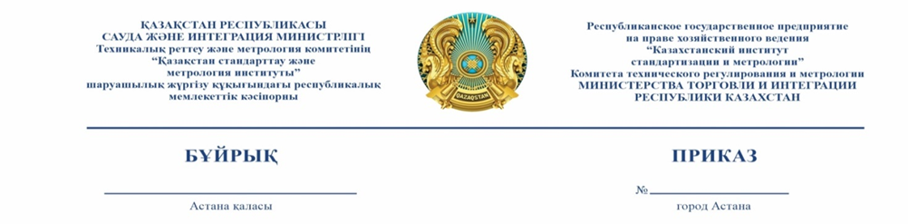

**Об утверждении Плана мероприятий по**

**противодействию коррупции на 2025 год**

**в РГП «КазСтандарт»**

В целях исполнения Закона Республики Казахстан от 18 ноября 2015 года «О противодействии коррупции» и Указа Президента Республики Казахстан от 2 февраля 2022 года № 802 «Об утверждении Концепции антикоррупционной политики Республики Казахстан на 2022 - 2026 годы и внесении изменений в некоторые указы Президента Республики Казахстан», **ПРИКАЗЫВАЮ**:

1. Утвердить прилагаемый План проведения мероприятий по Противодействию коррупции в РГП «КазСтандарт» (далее -План) согласно Приложению.

2. Менеджеру по информационной безопасности и комплаенсу РГП «КазСтандарт» (Арапову С.К.) обеспечить ознакомление всех работников РГП «КазСтандарт» с данным приказом до 25 февраля 2025 года.

3. Заместителям генерального директора, руководителям структурных

подразделений и директорам филиалов РГП «КазСтандарт»:

- обеспечить своевременное исполнение пунктов Плана;

- в указанные сроки представлять информацию менеджеру по информационной безопасности и комплаенсу РГП «КазСтандарт» о ходе выполнения Плана.

4. Контроль за исполнением настоящего приказа закрепить за

менеджером по информационной безопасности и комплаенсу РГП КазСтандарт».

5. Настоящий приказ вступает в силу со дня подписания.

**Генеральный директор М. Саулебай**

Приложение к приказу Генерального Директора

РГП «КазСтандарт»

от «____» февраля 2025 года_________

**ПЛАН**

**проведения мероприятий по противодействию коррупции**

**в РГП «КазСтандарт» на 2025 год**

|  |  |  |  |  |
| --- | --- | --- | --- | --- |
| № п\п | Наименование мероприятия | Ответственные  исполнители | Сроки исполнения | Форма реализации |
| 1. **Обеспечение инструментов предупреждения коррупции**   **в РГП «КазСтандарт»** | | | | |
| 1.1. | Актуализация внутренней антикоррупционной документации | С. Арапов | До 25 июня  2025 года | Обновление на сайте РГП «КазСтандарт» в разделе «Анти-  коррупционная деятельность» |
| 1.2 | Информационно-разъяснительная работа:  -Проведение ежеквартальных разъяснительных и обучающих мероприятий по вопросам соблюдения требований законодательства о противодействии коррупции | Руководители структурных подразделенийфилиалов;  С.Арапов | До 5 числа начала квартала | Материалы лекций, семинаров, индивидуальных бесед. |
| 1.3. | Актуализация порядка информирования работниками РГП о фактах и/или возможных нарушениях антикоррупционного законодательства | С.Арапов | До 15 июля | Порядок информирования  Своевременное реагирование и получение упреждающей информации о лицах, создающих условия для совершение коррупционных правонарушений |
| 1.4. | Возможное внедрение и сертификация организации стандартов СТ РК 3049-2017 / ISО 37001 (выделение финансовых средств) | С.Арапов | 4 квартал  2025 года | Отчет. |
| 1.5. | Обеспечение доступа работников предприятия к информационным базам (по мере выделения финансовых средств) | С.Арапов  А.Иманбердиев | 2 квартал  2025 года | Перечень работников.  Приобретение  Программных продуктов |
| 1.6. | Проработка выделения ресурсов для разработки, внедрения, поддержания и постоянного улучшения системы менеджмента борьбы со взяточничеством | С.Арапов  Руководители структурных подразделений и филиалов | 2 квартал  2025 года | Внедрение установленных антикоррупционных стандартов |
| **2.Внутренний анализ коррупционных рисков** | | | | |
| 2.1. | Внести на утверждение график и проект приказа на проведение внутреннего анализа коррупционных риской. | С.Арапов  (по согласованию с руководителями структурных подразделений филиалов) | До  07 апреля 2025 года | График.  Приказ |
| 2.2. | Проведение внутреннего анализа коррупционных рисков. | С.Арапов, руководители структурных подразделений филиалов | Согласно  графику | Аналитическая справка. |
| 2.3. | Разработка плана мероприятий по устранению причин и условий, способствующих совершению коррупционных правонарушений, выявленных по результатам внутреннего анализа коррупционных рисков. | С.Арапов,  руководители структурных подразделенийфилиалов | В течение 10 дней с момента утверждения аналитической справки | План |
| 2.4. | Мониторинг устранения причин и условий, способствующих совершению коррупционных правонарушений, путем подготовки информации об исполнения рекомендаций, внесенных по итогам внутреннего анализа коррупционных рисков. | С.Арапов | В течение года со дня подписания аналитической справки | Результаты мониторинга исполнения рекомендаций  (в виде справки) |
| 2.5. | Внесение изменений в перечень должностей, подверженных коррупционным рискам | С.Арапов | По результатам внутреннего анализа в течение месяца | Обновленный перечень на сайте РГП «КазСтандарт» |
| **3. Соблюдение норм антикоррупционного законодательства работниками**  **в РГП «КазСтандарт»** | | | | |
| 3.1. | Мониторинг деятельности и процессов в РГП с целью выявления коррупционных правонарушений | Руководители структурных подразделений филиалов.  С.Арапов | Постоянно | Отчет за полугодие |
| 3.2. | Мониторинг фактов принятия на работу лиц, ранее совершивших коррупционное правонарушение | Кадровое подразделение  С.Арапов | Постоянно | Отчет за полугодие |
| 3.3. | Мониторинг соблюдения антикоррупционных ограничений | Кадровое подразделение  С.Арапов. | Ежеквартально | Справка |
| **4.Укрепление антикоррупционной культуры в РГП «КазСтандарт»** | | | | |
| 4.1. | Организация, проработки квоты и своевременное направление согласно графика работников РГП на антикоррупционное обучение в рамках повышения квалификации | Кадровое подразделение Руководители подразделений  С.Арапов | По полугодию | График направления.  Сертификаты работников. |

**Согласовано**

14.02.2025 10:12 Тұрдағалиев Санжар Болатұлы

**Подписано**

14.02.2025 15:45 Сәулебай Мәлік Оралұлы

